Návod na přihlášení do Portálu občana a vyplnění žádosti
(dotační program Zdravotnické záchranářství)

Přihlášení je možné 3 způsoby:
- Identitou občana (např. internetové bankovnictví)
- Datovou schránkou fyzické nepodnikající osoby
- Jménem a heslem (nutnost žádost podepsat elektronickým podpisem)

Doporučujeme se přihlásit identitou občana.

Pro vstup do Portálu občana klikněte na:
https://dotace.kr-karlovarsky.cz/gordic/ginis/app/RAP05/
A přihlaste se identitou občana:
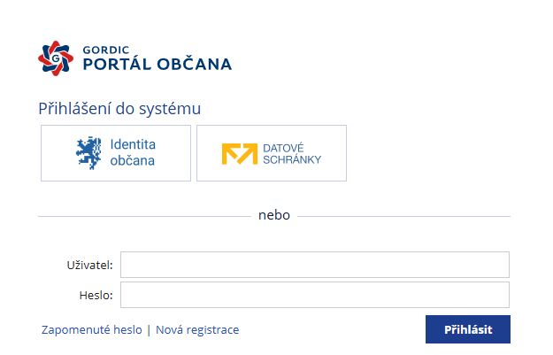

Zvolte, pomocí čeho se chcete přihlásit – nejčastěji je to pomocí „Bankovních prostředků“ – přihlásíte se ověřením přes své internetové bankovnictví (na výběr 11 bank zastoupených v ČR).
Kliknete na logo banky, ve které máte vedený účet, a budete postupovat podle instrukcí na obrazovce počítače.
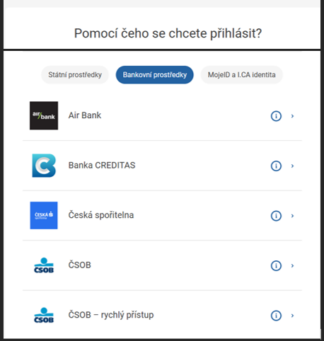
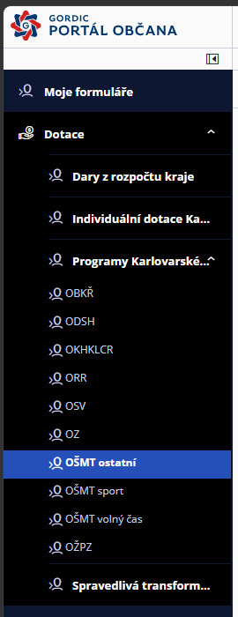
Jakmile budete ověřeni přes internetové bankovnictví, otevře se vám stránka, kde bude možné samotnou žádost o dotaci vyplnit.

Vlevo v menu zvolíte „Dotace“ – „Programy Karlovarského kraje“ - „OŠMT ostatní“ a vpravo na stránce se vám ukáže formulář žádosti o dotaci, který bude možné vyplnit.

Ve formuláři jsou předvyplněné vaše údaje, které se načetly z ověření přes int. bankovnictví, ostatní údaje do žádosti musíte doplnit.
Na konec žádosti připojíte přílohy.

Nebo se do portálu můžete přihlásit datovou schránkou (pokud jako fyzická osoba nepodnikající datovou schránku máte)
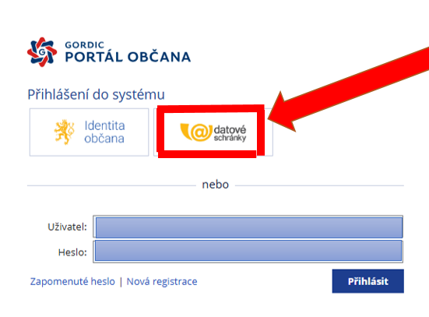
V dalším kroku se přihlaste stejně jako do datové schránky a klikněte na „Přihlásit se“:
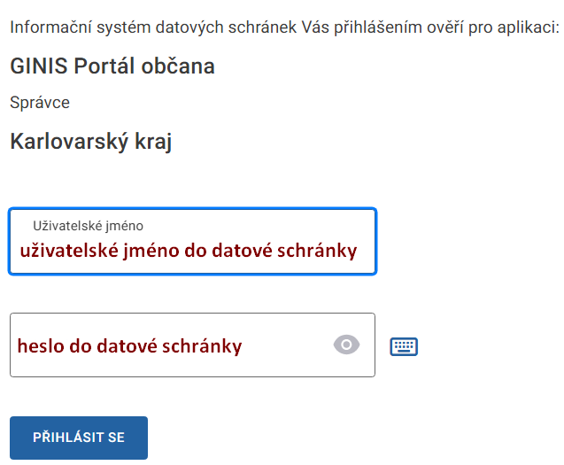
Po zadání přihlašovacích údajů se objeví stránka s textem ohledně souhlasu s předáním informací, zvolte „ANO“:
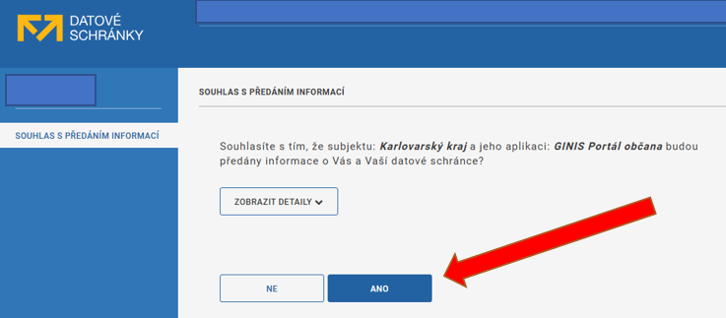

Nyní můžete přejít k vyplnění formuláře žádosti. V levém sloupci nejprve klikněte na „Dotace“, poté na „Programy Karlovarského kraje“ a nakonec vyberte „OŠMT ostatní“

Ve formuláři jsou předvyplněné vaše údaje, které se načetly ze systému datových schránek, ostatní údaje do žádosti musíte doplnit.
Na konec žádosti připojíte přílohy.

Nebo se do portálu můžete přihlásit jménem a heslem (musíte ale disponovat uznávaným elektronickým podpisem)
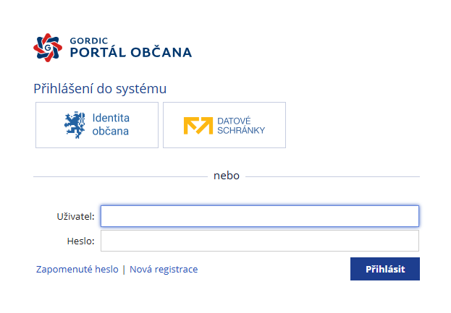

Nyní můžete přejít k vyplnění formuláře žádosti. V levém sloupci nejprve klikněte na „Dotace“, poté na „Programy Karlovarského kraje“ a nakonec vyberte „OŠMT ostatní“

Do formuláře vyplníte všechny požadované údaje a na konec žádosti připojíte přílohy.

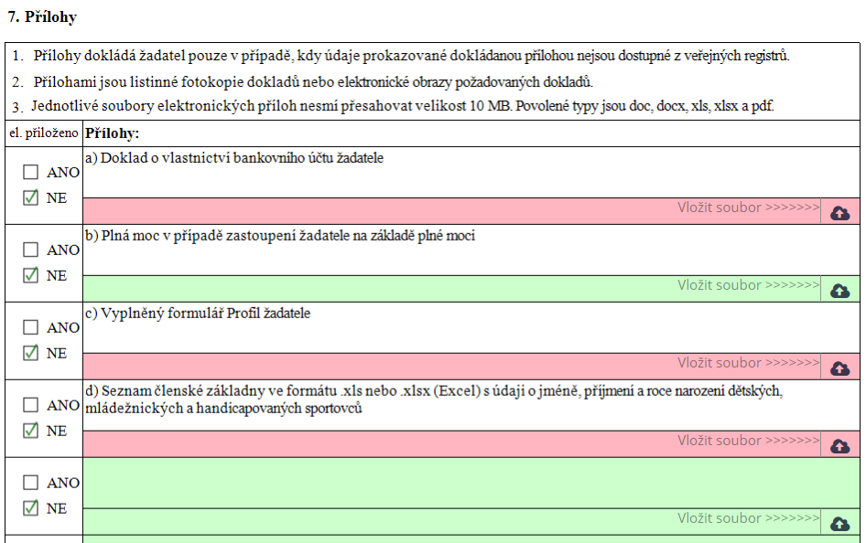
sekce žádosti: Přílohy
sem přes ikonu mráčku (cloudu) k žádosti vložíte elektronické přílohy. Červeně označené přílohy jsou povinné, zelené jsou volitelné (nepovinné). Do prázdných zelených polí můžete vložit a připsat také další nepovinné přílohy.
Přílohy Vám půjdou vkládat vždy jen v povolených formátech.
Obrázek je ilustrativní, názvy příloh se liší dle jednotlivých dotačních programů

sekce žádosti: Čestné prohlášení žadatele
přečtěte si a zaškrtávejte jednotlivá pole, jestliže s nimi souhlasíte. Bez zaškrtnutí povinných polí Vám žádost nepůjde odeslat.
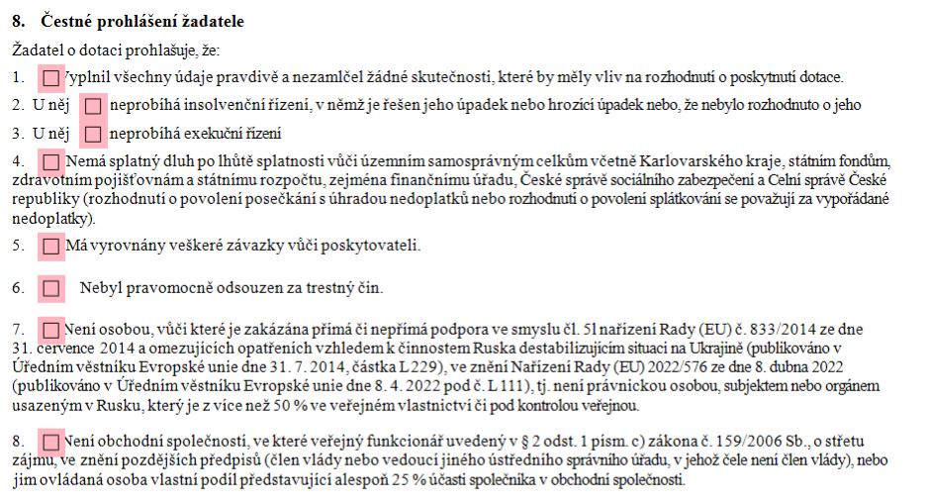
Do posledního boxu vyplňte místo vyhotovení a titul, jméno a příjmení osoby, která žádost podává:
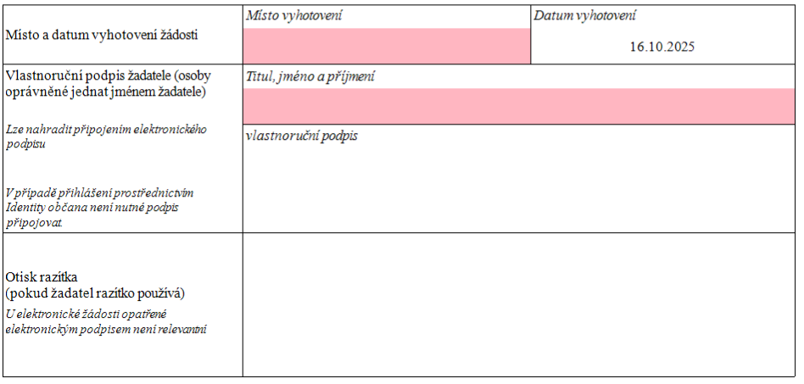

Uložení, stažení, kontrola a odeslání žádosti
Po vyplnění žádosti se podívejte na horní lištu s tlačítky:
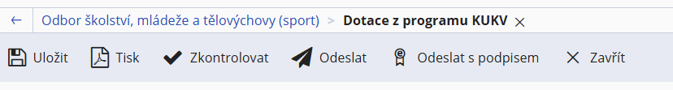
- „Uložit“ žádost uloží – to po vyplnění udělejte, jinak budete muset žádost vyplňovat znovu.
- „Tisk“ stáhne žádost v PDF k Vám do počítače – v této podobě ji můžete zaslat administrátorovi např. k předběžné kontrole předtím, než ji odešlete.
- „Zkontrolovat“ – toto tlačítko Vás upozorní, zda jste vyplnili všechna povinná pole; neumí však rozpoznat, zda je Vámi doplněný text skutečně správně, a proto nenahrazuje práci administrátora.
- „Odeslat“ je funkční v termínu pro ostrý příjem žádostí a slouží k odeslání žádosti na úřad.
- „Odeslat s podpisem“ nepoužívejte (datová schránka v tomto případě podpis nahrazuje).

